Технології програмування
Лабораторна робота №3
ООП

Мета роботи: Використовуючи теоретичне підґрунтя про ООП у мові Python переробити програму телефонного довідника студентів використовуючи принципи ООП для формування відомостей про студентів.
Завдання
1) розробити клас Студент групи з відповідними атрибутами;
2) розробити клас Список групи, має містити не словники, як виконано в лабораторній роботі №2, а об’єкти класу Студент групи; додавання нового запису, видаленні існуючого чи зміна даних має бути виконана через методи класу Список групи.
3) розробити клас для роботи з файлами для зчитування початкової інформації про список групи та збереження інформації по завершенню програми.
4) список студентів має містити не словники, як виконано в лабораторній роботі №2, а об’єкти класу Студент групи;
5) описання всіх класів мають міститися в окремих файлах, що мають відповідні імена(наприклад Studen, StudentList, Utils)
6) основний функціонал програми має бути покритий Юніт тестами.
Хід роботи
Програма згідно завдання розбита на декілька файлів. Код та результат його виконання наведено нижче
FileManager.py
import csv
from typing import List
from Student import Student
from StudentList import StudentList

class FileManager:
def __init__(self, filename: str):
self.filename = filename

def load(self) -> StudentList:
try:
with open(self.filename, newline="", encoding="utf-8") as f:
reader = csv.DictReader(f)
students: List[Student] = []
for row in reader:
name = (row.get("name") or row.get("Name") or "").strip()
phone = (row.get("phone") or row.get("Phone") or "").strip()
email = (row.get("email") or row.get("Email") or "").strip()
address = (row.get("address") or row.get("Address") or "").strip()
if name or phone or email or address:
students.append(Student(name=name, phone=phone, email=email, address=address))
return StudentList(students)
except FileNotFoundError:
return StudentList()

def save(self, student_list: StudentList) -> None:
with open(self.filename, "w", newline="", encoding="utf-8") as f:
fieldnames = ["name", "phone", "email", "address"]
writer = csv.DictWriter(f, fieldnames=fieldnames)
writer.writeheader()
for s in student_list.all():
writer.writerow({
"name": s.name,
"phone": s.phone,
"email": s.email,
"address": s.address
})

Main.py
from Student import Student
from StudentList import StudentList
from FileManager import FileManager

CSV_FILE = "students.csv"

def print_all(student_list: StudentList) -> None:
students = student_list.all()
if not students:
print("List clear.\n")
return
for s in students:
print(f"Name: {s.name}, Phone: {s.phone}, Email: {s.email}, Address: {s.address}")
print()

def main():
fm = FileManager(CSV_FILE)
student_list = fm.load()
print(f"Load {CSV_FILE}: {len(student_list)}")
while True:
try:
choice = input("Please specify the action [C create, U update, D delete, P print, S save, X exit]: ").strip().lower()
except EOFError:
print("Exiting...")
fm.save(student_list)
break
if choice == "c":
name = input("Enter student name: ").strip()
phone = input("Enter student phone: ").strip()
email = input("Enter student email: ").strip()
address = input("Enter student address: ").strip()
student_list.add(Student(name=name, phone=phone, email=email, address=address))
print("New student has been added.")
fm.save(student_list)
elif choice == "u":
name = input("Enter name to update: ").strip()
phone = input("Enter new phone: ").strip()
email = input("Enter new email: ").strip()
address = input("Enter new address: ").strip()
if student_list.update_by_name(name, phone, email, address):
print("Student data has been updated.")
fm.save(student_list)
else:
print("Student not found.")
elif choice == "d":
name = input("Enter name to delete: ").strip()
if student_list.delete_by_name(name):
print("Student has been deleted.")
fm.save(student_list)
else:
print("Student not found.")
elif choice == "p":
print_all(student_list)
elif choice == "s":
fm.save(student_list)
print(f"Count save: {CSV_FILE}: {len(student_list)}")
elif choice == "x":
print("Exiting...")
fm.save(student_list)
break
else:
print("Wrong choice, please try again.")

if __name__ == "__main__":
main()

student.py
from dataclasses import dataclass

@dataclass(order=True)
class Student:
name: str
phone: str
email: str
address: str
def update(self, phone: str, email: str, address: str) -> None:
self.phone = phone
self.email = email
self.address = address

StudentList.py
from __future__ import annotations
from typing import List, Optional
from Student import Student

class StudentList:
def __init__(self, students: Optional[List[Student]] = None):
self._students: List[Student] = sorted(students or [], key=lambda s: s.name.lower())

def all(self) -> List[Student]:
return list(self._students)

def add(self, student: Student) -> None:
self._students.append(student)
self._students.sort(key=lambda s: s.name.lower())

def find_by_name(self, name: str) -> Optional[Student]:
name_l = name.strip().lower()
for s in self._students:
if s.name.lower() == name_l:
return s
return None

def delete_by_name(self, name: str) -> bool:
name_l = name.strip().lower()
for i, s in enumerate(self._students):
if s.name.lower() == name_l:
del self._students[i]
return True
return False

def update_by_name(self, name: str, phone: str, email: str, address: str) -> bool:
s = self.find_by_name(name)
if not s:
return False
s.update(phone=phone, email=email, address=address)
return True

def __len__(self) -> int:
return len(self._students)

Результат:
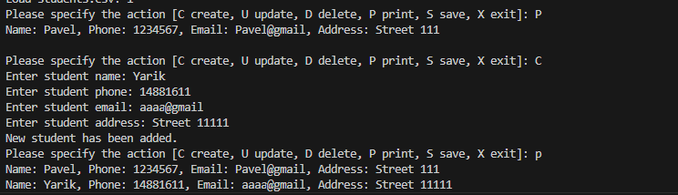
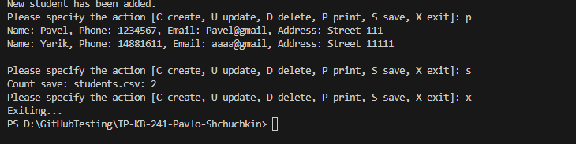
Висновок: У процесі виконання роботи я навчився застосовувати принципи об’єктно-орієнтованого програмування в Python, створювати та використовувати власні класи.

